Číslo smlouvy prodávajícího:22112023/5
Číslo smlouvy kupujícího:
Kupní smlouva

uzavřená podle ustanovení § 2079 a násl. zákona č. 89/2012 Sb., Občanský zákoník (dále jen „občanský zákoník“) mezi

Kupující:

Základní škola, Uherské Hradiště, Sportovní 777, příspěvková organizace
Adresa: Sportovní 777, 686 01 Uherské Hradiště
IČ: 70435651
DIČ: neplátce
Jednající: Mgr. Milan Melichárek, ředitel školy
Tel.: +420 605 203 060
E-mail: melicharek@zsuhsportovni.cz
(dále jen „kupující“)
a

Prodávající:

NIO s.r.o.
Adresa: Studentské náměstí 1531, 686 01 Uherské Hradiště
Zápis v obchodním rejstříku: Krajským soudem v Brně oddíl C, vložka 49461
IČ: 26977664
DIČ: CZ26977664
Bankovní spojení: Bankovní účet u ČSOB, a.s. č.ú.: 269833339/0300
Jednající: Tomáš Brzica, jednatel společnosti
K jednání o technických věcech pověřen: Ing. Petr Lapčík
Tel.: +420 602 135 204
E-mail: petr.lapcik@nio.cz
(dále jen „prodávající“)

I. Základní ustanovení
1. Smluvní strany prohlašují, že údaje v článku I. této Smlouvy a taktéž oprávnění k podnikání jsou v souladu s právní skutečností v době uzavření smlouvy. Smluvní strany se zavazují, že změny dotčených údajů oznámí bez prodlení druhé straně. Strany prohlašují, že osoby podepisující tuto smlouvu jsou k tomuto úkonu oprávněny.

II. Předmět koupě
1. Prodávající se tímto zavazuje odevzdat kupujícímu zboží za podmínek stanovených touto smlouvou. Předmětem koupě je dodávka 21 kusů LEGO® Education SPIKE™ Prime stavebnic a 2 kusů stavebnic Photon: Nová informatika – sada Standard, podrobně specifikovaných v příloze č. 1, která je nedílnou součástí této smlouvy (dále jen „zboží“) a to v souladu se zadávacími podmínkami ve výběrovém řízení a nabídkou prodávajícího podanou v tomto řízení.
2. Prodávající se tímto zavazuje odevzdat kupujícímu zboží za podmínek stanovených touto kupní smlouvou a umožnit kupujícímu nabýt ke zboží vlastnické právo.
3. Kupující se tímto zavazuje za podmínek stanovených touto kupní smlouvou zboží převzít a zaplatit za něj prodávajícímu kupní cenu podle článku III. této kupní smlouvy.
4. V případě, že se zboží specifikované v příloze č. 1 této smlouvy stane po podpisu Smlouvy nedostupným, zavazuje se prodávající nahradit toto zboží zbožím stejných nebo lepších technických vlastností. Jakost, provedení, vlastnosti a další specifikace zboží jsou uvedeny v Příloze č. 1 této smlouvy.
5. Závazek prodávajícího odevzdat zboží zahrnuje také dopravu zboží na místo odevzdání zboží, předvedení (případné zaškolení), uvedení do provozu a předání dokladů potřebných k užívání či provozu zboží, návod (návody) k obsluze v českém jazyce, jsou-li nezbytné pro používání zboží, příp. dalších dokladů, které se ke zboží jinak vztahují, včetně atestů, certifikátů, prohlášení o shodě apod.
6. Prodávající prohlašuje, že:
a. je výlučným vlastníkem zboží, které kupujícímu odevzdá,
b. zboží je nové (tzn. nepoužité, ani repasované),
c. zboží má vlastnosti, které si smluvní strany ujednaly a není-li takového ujednání, takové vlastnosti, které prodávající nebo výrobce popsal nebo které kupující očekával s ohledem na povahu zboží,
d. zboží se hodí k účelu, který vyplývá z této smlouvy,
e. zboží vyhovuje požadavkům právních předpisů,
f. zboží je bez jakýchkoli jiných vad, a to i právních.

III. Kupní cena
1. Celková kupní cena za zboží dle čl. II. této smlouvy byla stanovena dohodou smluvních stran ve výši:
bez DPH 269.500,- Kč
DPH 56.595,- Kč
celkem s DPH 326.095,- Kč
2. Prodávající prohlašuje, že kupní cena obsahuje veškeré náklady spojené s řádným a včasným splněním závazků dle této smlouvy, zejména s řádným odevzdáním zboží kupujícímu.
3. Smluvní strany se dohodly na uhrazení ceny po protokolárním předání a převzetí kompletního předmětu plnění na základě kupujícím schváleného soupisu zboží.
4. Platba bude uskutečněna na základě daňového dokladu vystaveného prodávajícím se splatností do 30 dnů ode dne doručení daňového dokladu kupujícímu. Daňový doklad (faktura) bude obsahovat náležitosti daňového a účetního dokladu podle zákona č. 563/1991 Sb., o účetnictví, ve znění pozdějších předpisů a zákona č. 235/2004 Sb., o dani z přidané hodnoty, ve znění pozdějších předpisů. Faktura musí rovněž obsahovat název projektu.
5. Daňový doklad nesplňující předepsané náležitosti bude kupujícím vrácen do dne splatnosti daňového dokladu k opravě, lhůta splatnosti počíná běžet znovu ode dne doručení opraveného či nově vystaveného daňového dokladu.
6. Kupující neposkytne prodávajícímu zálohu na kupní cenu.
7. Povinnost kupujícího uhradit fakturu je splněna dnem připsání příslušné částky na účet prodávajícího.
8. Prodávající přebírá nebezpečí změny okolností ve smyslu § 1765 odst. 2 občanského zákoníku.

IV. Dodací lhůta, místo a způsob plnění
1. Prodávající je povinen odevzdat předmět koupě do 20 dnů od uzavření této smlouvy.
2. Místem odevzdání zboží je sídlo kupujícího.
3. Osobou oprávněnou za prodávajícího je Tomáš Brzica, e-mail: tomas.brzica@nio.cz, tel.: 602 533 107.
4. Osoba oprávněná za kupujícího k převzetí zboží je Mgr. Milan Melichárek, ředitel, e-mail: melicharek@zsuhsportovni.cz, tel.: 605203060.
5. Odevzdání zboží bude potvrzeno podpisem oprávněných osob prodávajícího a kupujícího na protokolu o odevzdání zboží s uvedením data odevzdání zboží.
6. Kupující po odevzdání zboží provede kontrolu zjevných vad. Zjistí-li kupující, že zboží má vady, oznámí to prodávajícímu nejpozději do 5 pracovních dnů ode dne odevzdání zboží. Má se za to, že dnem následujícím po uplynutí 5 pracovních dnů ode dne odevzdání zboží, aniž by kupující oznámil prodávajícímu existenci vad, kupující zboží převzal.
7. Kupující není povinen převzít zboží, které vykazuje vady, přestože by samy o sobě ani ve spojení s jinými nebránily řádnému užívání zboží nebo jeho užívání podstatným způsobem neomezovaly. Nepřevezme-li kupující zboží z tohoto důvodu, hledí se na ně, jako by prodávajícím nebylo odevzdáno a prodávající je v prodlení oproti lhůtě dle odstavce prvního tohoto článku se všemi důsledky, které jsou s tím spojeny.
8. Pokud věc vykazuje vady, popř. pokud prodávající neodevzdal kupujícímu některou z více kusů jedné položky zboží ve smluvené lhůtě, přičemž mělo být na základě této smlouvy odevzdáno více kusů jedné položky zboží, a kupující se přesto rozhodne odevzdané zboží od prodávajícího převzít, má se za to, že prodávající splnil závazek odevzdat věc s vadami. Prodávající v takovém případě není v prodlení s odevzdáním věci. Při oznamování a odstraňování vad věci dle tohoto článku postupují smluvní strany přiměřeně v souladu s ustanoveními o reklamaci vad věci uvedenými v čl. V této smlouvy. Takto oznámené vady se prodávající zavazuje odstranit v souladu s uplatněným právem kupujícího bezodkladně, nejpozději však do 10 dnů ode dne jejich oznámení prodávajícímu.
9. Nebezpečí škody na zboží a vlastnické právo ke zboží přechází na kupujícího v okamžiku jeho převzetí kupujícím.

V. Záruka za jakost, práva z vadného plnění
1. Zboží je vadné, neodpovídá-li této smlouvě.
2. Práva kupujícího z vadného plnění zakládá vada, kterou má zboží v době jeho odevzdání, v době mezi odevzdáním zboží a počátkem běhu záruční doby nebo v záruční době.
3. Smluvní strany sjednávají, že zboží bude odpovídat této smlouvě i po smluvenou záruční dobu.
4. Prodávající se zavazuje poskytnout na zboží záruku za jakost, přičemž záruční doba činí 24 kalendářních měsíců ode dne převzetí zboží, není-li u jednotlivých položek obsažených v Příloze č. 1 této smlouvy, v záručním listu nebo v jiném prohlášení o záruce stanovena záruční doba delší. Prodávající má povinnosti z vadného plnění nejméně v takovém rozsahu, v jakém trvají povinnosti z vadného plnění výrobce zboží.
5. Záruční doba začíná běžet ode dne převzetí zboží kupujícím. Je-li zboží kupujícím převzato s alespoň jednou vadou, počíná záruční doba běžet až dnem odstranění poslední vady. Podobně bylo-li zboží kupujícím převzato i přes to, že prodávající neodevzdal některou z položek zboží ve smluvené lhůtě, počíná záruční doba běžet až dnem odevzdání chybějící položky zboží.
6. Záruční doba dle předchozího odstavce neběží po dobu, po kterou kupující nemůže zboží užívat pro vady, za které odpovídá prodávající, tedy i z důvodu jejich řešení.
7. Má-li zboží vadu (vady) má kupující právo:
a. na odstranění vady dodáním nového zboží bez vady,
b. na odstranění vady dodáním chybějícího zboží,
c. na odstranění vady opravou zboží (je-li vada opravou odstranitelná),
d. na přiměřenou slevu z kupní ceny, nebo
e. odstoupit od smlouvy.
Kupující je oprávněn si zvolit a uplatnit kterékoli z výše uvedených práv dle svého uvážení a s přihlédnutím k charakteru vady, příp. zvolit a uplatnit kombinaci těchto práv. Kupující sdělí prodávajícímu, jaké právo si zvolil zároveň s oznámením vady nebo bez zbytečného odkladu po oznámení vady.
8. Požadavek na odstranění vad kupující uplatní u prodávajícího nejpozději poslední den záruční doby, a to oznámením kontaktní osobě prodávajícího uvedené v čl. IV. odst. 3 této smlouvy v písemné podobě nebo elektronicky na e-mail kontaktní osoby (dále také jen „reklamace“). I reklamace odeslaná kupujícím poslední den záruční doby se považuje za včas uplatněnou. V reklamaci kupující uvede alespoň popis vady a/nebo informaci o tom, jak se vada projevuje, a způsob, jakým požaduje vadu odstranit.
9. Prodávající se zavazuje prověřit reklamaci do následujícího pracovního dne od prokazatelného nahlášení vady a oznámit kupujícímu, zda reklamaci uznává. Pokud tak prodávající v uvedené lhůtě neučiní, má se za to, že reklamaci uznává a že vadu odstraní v souladu s touto smlouvou.
10. I v případech, kdy prodávající reklamaci neuzná, je povinen vadu odstranit. V takovém případě prodávající kupujícího písemně upozorní, že se vzhledem k neuznání reklamace bude domáhat úhrady nákladů na odstranění vady od kupujícího.
11. Pokud prodávající reklamaci neuzná, může být její oprávněnost ověřena znaleckým posudkem, který obstará kupující. V případě, že reklamace bude tímto znaleckým posudkem označena jako oprávněná, ponese prodávající i náklady na vyhotovení znaleckého posudku. Právo kupujícího na bezplatné odstranění vady i v tomto případě vzniká dnem doručení reklamace prodávajícímu. Prokáže-li se, že kupující reklamoval neoprávněně, je povinen uhradit prodávajícímu prokazatelně a účelně vynaložené náklady na odstranění vady.
12. Reklamované vady se prodávající zavazuje odstranit v souladu s uplatněným právem kupujícího bezodkladně, nejpozději však do 15 dnů ode dne doručení reklamace, a to i v případě, že odstraňování vady provede prodávající třetí osobou.
13. Smluvní strany se zavazují poskytovat si navzájem při odstraňování vad zboží veškerou potřebnou součinnost tak, aby byly vady řádně a včas odstraněny.
Prodávající je povinen zejména:
a. v případě odstranění vady dodáním nového zboží, dodat nové zboží na tutéž adresu, kde bylo kupujícímu odevzdáno nahrazované zboží, a
b. převzít zboží, jehož vada má být odstraněna opravou, k opravě v místě, kde bylo kupujícímu odevzdáno, a po provedení opravy opravené zboží opět v tomto místě předat kupujícímu, nebude-li mezi prodávajícím a kupujícím dohodnuto jinak.
14. V případě, že prodávající neodstraní vadu ve lhůtě dle odst. 12. tohoto článku, nebo pokud prodávající odmítne vadu odstranit, je kupující oprávněn vadu odstranit na své náklady a prodávající je povinen kupujícímu uhradit náklady vynaložené na odstranění vady, a to do 10 dnů ode dne jejich písemného uplatnění u prodávajícího. V případech, kdy ze záručních podmínek vyplývá, že záruční opravy může provádět pouze autorizovaná osoba nebo kdy neautorizovaný zásah je spojen se ztrátou práv ze záruky, smí kupující vadu odstranit pouze využitím služeb autorizované osoby.
15. Prodávající je povinen v průběhu záruční doby provádět bezplatně veškeré servisní úkony, jejichž provedením podmiňuje platnost záruky. Termíny servisních úkonů budou stanoveny dle provozních možností kupujícího.
16. Uplatnění práv z vadného plnění kupujícím, jakož i plnění jim odpovídajících povinností prodávajícího není podmíněno ani jinak spojeno s poskytnutím jakékoli další úplaty kupujícího prodávajícímu, příp. jiné osobě.

VI. Smluvní pokuty a sankce
1. V případě prodlení prodávajícího s odevzdáním zboží kupujícímu oproti lhůtě stanovené v čl. IV. odst. 1 této smlouvy má kupující nárok na zaplacení smluvní pokuty ve výši 0,2 % z celkové kupní ceny (včetně DPH) za každý i započatý den prodlení s jeho dodávkou.
2. V případě prodlení prodávajícího s plněním povinností stanovených v čl. V. odst. 12. této smlouvy je prodávající povinen zaplatit kupujícímu smluvní pokutu ve výši 200,-- Kč za každý i započatý den prodlení.
3. V případě prodlení kupujícího s úhradou kupní ceny má prodávající nárok na zaplacení smluvní pokuty ve výši 0,2 % z kupní ceny za každý i započatý den prodlení.
4. Uplatněním nároku na smluvní pokutu není dotčeno oprávnění kupujícího požadovat náhradu škody způsobenou porušením povinnosti ze strany prodávajícího, které je zajištěno smluvní pokutou. To platí i tehdy, bude-li smluvní pokuta snížena rozhodnutím soudu.

VII. Závěrečná ustanovení
1. Prodávající bere na vědomí, že je osobou povinou spolupůsobit při výkonu finanční kontroly dle § 2 písm. e) zákona č. 320/2001 Sb., o finanční kontrole ve veřejné správě, v platném znění.
2. Prodávající se zavazuje respektovat pravidla v rámci OP a realizovat plnění dle této smlouvy v souladu s těmito pravidly.
3. Prodávající se zavazuje uchovávat veškeré doklady a dokumentaci veřejné zakázky související s předmětnou veřejnou zakázkou po dobu danou právními předpisy ČR k jejich archivaci (zákon č. 563/1991 Sb., o účetnictví, a zákon č. 235/2004 Sb., o dani z přidané hodnoty, případně jinými předpisy a závaznými pokyny). Po tuto dobu je prodávající povinen umožnit osobám a orgánům oprávněným k výkonu kontroly kontrolu dokladů souvisejících s projektem, resp. předmětem veřejné zakázky a je povinen vytvořit výše uvedeným osobám podmínky k provedení kontroly vztahující se k realizaci projektu a poskytnout jim při provádění kontroly součinnost.
4. Kupující je oprávněn odstoupit od smlouvy anebo jen částečně odstoupit od smlouvy v případě, že nebude uvolněna platba poskytovatele finančních prostředků kupujícímu, nebo že výdaje, které by kupujícímu na základě smlouvy měly vzniknout, budou kontrolním subjektem, označeny za nezpůsobilé. V takovém případě prodávající nebude uplatňovat nárok na náhradu škody a případné prodlení s placením daňových dokladů z tohoto důvodu
5. Ve věcech touto smlouvou výslovně neupravených se bude tento smluvní vztah řídit ustanoveními obecně závazných právních předpisů, zejména občanským zákoníkem a předpisy souvisejícími.
6. Jakýkoliv spor vzniklý z této smlouvy, pokud se jej nepodaří urovnat jednáním mezi smluvními stranami, bude rozhodnut k tomu věcně příslušným soudem, přičemž soudem místně příslušným k rozhodnutí bude na základě dohody smluvních stran soud určený podle sídla kupujícího.
7. Prodávající souhlasí se zveřejněním všech informací a údajů uvedených v kupní smlouvě a jejích přílohách a se zveřejňováním obsahu celého projektu, stejně tak i se zveřejněním kompletní smlouvy. Tímto souhlasem zhotovitel zaváže i své případné poddodavatele. Smluvní strany prohlašují, že žádná část smlouvy nenaplňuje znaky obchodního tajemství ve smyslu zákona č. 89/2012 Sb., občanský zákoník, v platném znění.
8. Tato smlouva může být měněna nebo doplňována pouze písemnými číslovanými dodatky podepsanými oprávněnými zástupci obou smluvních stran.
9. Tato smlouva je vyhotovena ve třech stejnopisech, z toho dva pro kupujícího a jeden pro prodávajícího.
10. Tato kupní smlouva je platná dnem jejího podpisu oběma smluvními stranami.
11. Tato kupní smlouva je účinná dnem jejího uveřejnění v registru smluv dle zákona č. 340/2015 Sb., o zvláštních podmínkách účinnosti některých smluv, uveřejňování těchto smluv a o registru smluv (zákon o registru smluv), ve znění pozdějších předpisů.
12. Nedílnou součástí kupní smlouvy je Příloha č. 1 – Nabídka dodávky stavebnic pro výuku informatiky.

V Uherském Hradišti dne 22.11.2023

Mgr. Milan Melichárek  ředitel ZŠ UH Sportovní  (kupující) |  | Tomáš Brzica  jednatel společnosti NIO s.r.o.  (prodávající)

Příloha č.1

POPTÁVKA ZŠ Sportovní:
Základní škola, Uherské Hradiště, Sportovní 777, příspěvková organizace
Sportovní 777
686 01 Uherské Hradiště

Název veřejné zakázky: | Stavebnice pro výuku informatiky

Osoba oprávněná jednat jménem zadavatele, kontaktní osoba vč. kontaktních údajů (telefon a emailová adresa) | Mgr. Milan Melichárek, ředitel školy  Telefon: 605 203 060  E-mail: melicharek@zsuhsportovni.cz
IČ zadavatele: | 704 35 651
DIČ zadavatele: | CZ 704 35 651

Kontaktní osoba uchazeče, vč. kontaktních údajů (telefon a emailová adresa) | Ing. Petr Lapčík  Telefon: 602 135 204  E-mail: petr.lapcik@nio.cz
IČ uchazeče: | 26977664
DIČ uchazeče: | CZ 26977664

Specifikace nabízených produktů dle výzvy k podání nabídek:

Předmětem zakázky je uzavření smlouvy na dodávku stavebnic pro výuku informatiky.
1. část – Lego stavebnice
2. část – Robotická stavebnice - sada
Podrobná specifikace předmětu veřejné zakázky je uvedena v Příloze č. 1 této Výzvy k podání nabídek.
Zadavatel pro vyloučení pochyb konstatuje, že tato veřejná zakázka není rozdělena na dílčí zakázky (dílčí plnění), tj. uchazeč podá jedinou nabídku na celý předmět plnění, a bude vydána jedna společná faktura

NABÍDKA NIO:

Photon: Nová informatika – sada STANDARD
Číslo výrobku: ZEST5800CZ
Interdisciplinární sada pro úvod do světa moderních technologií. Vhodný pro vzdělávání na prvním i druhém stupni základní školy.
Obsah sady:
• Robot Photon, 3 ks
• Nabíječka, 2 ks
• Sada 5 učebnic pro výuku základů programování a pro výuku základů umělé inteligence, 1 sada
• Photon Magic Dongle, 3 ks
• Sada 3 podložek pro pohyb robota (smart city, storytelling, souřadnice), 1 sada
• Sada doplňků pro seznámení s umělou inteligencí, 1 sada
• Sada úchytů na tablety, 3 sady
• Sada kartiček se symboly z aplikace (pro výuku kódování), 1 sada
• roboty Photon umožňují integraci s příslušným počítačovým softwarem a umožňují dálkové ovládání pohybu robota prostřednictvím mobilních zařízení,
• roboti umožňují programování na různých úrovních tím, pomocí různých jazyků (včetně blokových - Scratch, textových - JavaScript a Python).

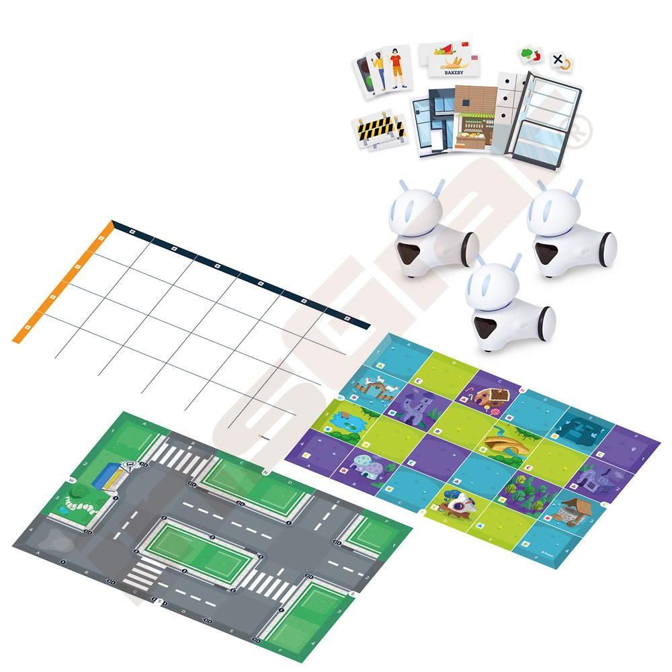

Cena za dodávku 1 kusu bez DPH 42.350,-Kč
Cena za dodávku 1 kusu s DPH 51.244,--Kč

Cena za dodávku 2 kusů bez DPH 84.700,-Kč
Cena za dodávku 2 kusů s DPH 102.487,--Kč

LEGO® Education SPIKE™ Prime - základní sada
Číslo výrobku: LEGO45678
Sada LEGO zaměřující se na dovednosti STEAM pro děti ZŠ. Kombinují se v ní barevné LEGO stavební dílky se snadno použitelným hardwarem a jednoduchým intuitivním kódovacím jazykem založeným na jazyku Scratch.
Obsah sady:
programovatelný Hub
senzor vzdálenosti
senzor síly
barevný senzor
velký motor + 2 střední motory
- Robustní úložný box s přihrádkami, programovatelný Hub, senzor vzdálenosti, senzor síly, senzor barvy, velký motor, 2 střední motory a více než 500 LEGO-dílků.
- Programovatelný Hub obsahuje světelnou matrici, 6 vstupních a výstupních portů, integrovaný 6osý gyroskop, reproduktor, konektivitu přes Bluetooth a dobíjecí baterii.
- Jednoduché kódovací prostředí pro tablety a počítače vychází z oblíbeného kódovacího jazyka Scratch.
- Vytváření projektů, které kombinují hardware a software ke sběru a výměně dat.
- Práce s proměnnými, soubory dat a daty na cloudu.

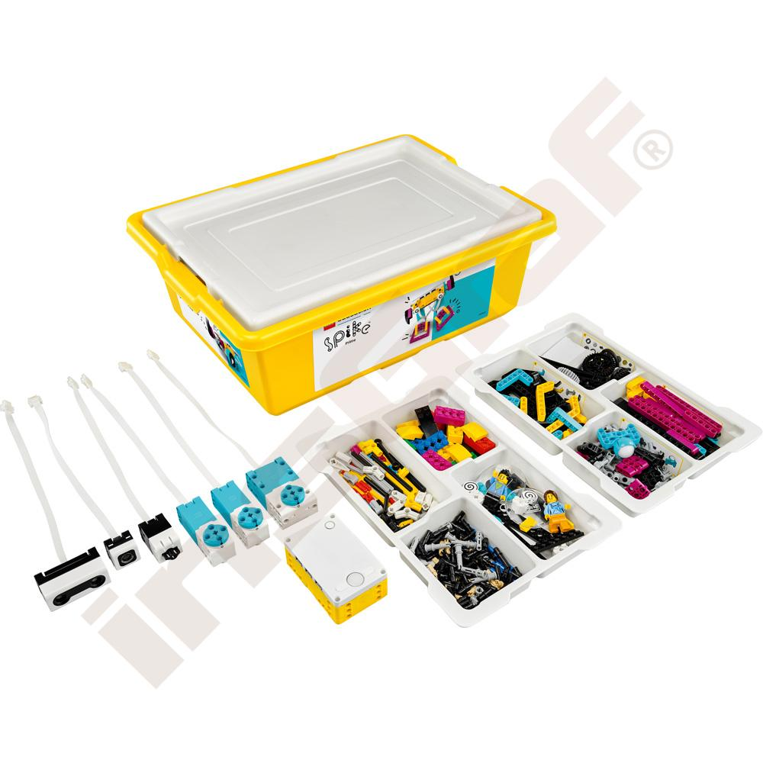
Cena za dodávku 1 kusu bez DPH 8.800,-Kč
Cena za dodávku 1 kusu s DPH 10.648,-Kč

Cena za dodávku 21 kusů bez DPH 184.800,-Kč
Cena za dodávku 21 kusů s DPH 223.608,-Kč

Celková nabídková cena:

Celková cena za dodávku stavebnic pro výuku informatiky bez DPH 269.500,-Kč
Celková cena za dodávku stavebnic pro výuku informatiky s DPH 326.095,-Kč

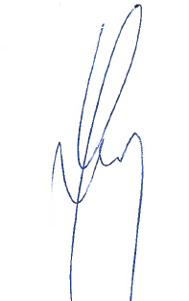

V Uh. Hradišti dne: 16.11.2023 _______________________
Ing. Petr Lapčík

